30 sp về trống

Loại bộ trống đầy đủ :

# 1 . Ludwig Accent CS 5pc Drum Set w/ Hardware & Cymbals – Red

# Hình ảnh

# Hãng : Ludwig

# Mô tả : truyền thống, thủ công là những di sản cốt lõi của hãng ludwig. Một bộ trống đã tích hợp tất cả các công năng phù hợp cho mọi tay trống mới

# Thông tin sản phẩm :

# Cân năng : 36 kg

# Kích thước : 31.5 x 31.5 x 31.5 inches

# Thành phần bộ trống :

* 22"x16" Bass Drum, 10"x8" & 12"x9" Toms & 16"x16" Floor Toms and 6.5"x14" Snare Drum

# Tình trạng : có sẵn

# Màu sắc : đỏ

# Giá : 15.650.000 vnd

# 2. PDP Centerstage 20" Complete Drum Kit w/ Cymbals

# Hình ảnh

Mô tả :

Là sản phẩm trung tâm sân khấu chất lượng với giá phải chăng, bộ dụng cụ gồm trống snare, trống bass, tầng tom, 2 tom treo

Thông tin sản phẩm :

Hãng : PDP

Cân năng : 32kg

Kích thước : 31.5 x 31.5 x 31.5 inches

Thành phần bộ trống

* 7" x 10" tom
* 8" x 12" tom
* 12" x 14" floor tom
* 14" x 20" bass drum w/ tom holders
* 5" x 14" snare drum w/ stand
* 16" crash cymbal with stand
* 14" hihat cymbals w/ stand
* Bàn đạp trống Bass
* Drum throne (ghế)

Tình trạng : có sẵn

Giá : 34.250.000 vnd

3. New Yorker 18″ 4 Piece Shell Pack Diamond

Hình ảnh

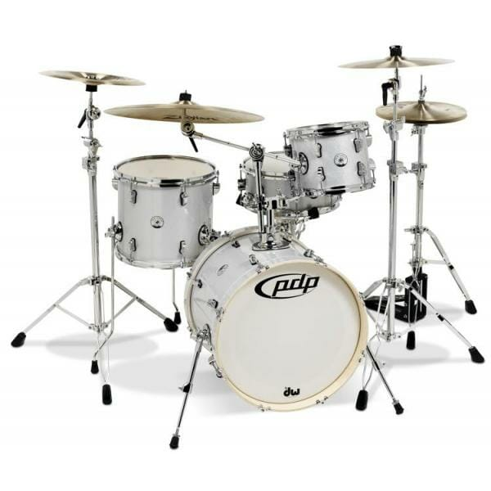

Hãng : PDP New Yorker

Mô tả :

Trống được thiết kế nhỏ gọn hơn, di động dễ dàng hơn. Phối tông màu ấm, lịch sự, thân thiện và thuận tiện với du lịch

Thông tin sản phẩm :

Cân nặng : 24kg

Kích thước : 21.5 x 26.5 x 26.5 inches

Màu : trắng

Giá : 19.400.000 vnd

Tình trạng : hết hàng

Thành phần bộ trống : 8”x10” mounted tom, 12”x13” floor tom, 14”x18” bass drum and 6”x13” snare.

4. Pearl Masters Maple Complete 22″ 5-Piece Shell Pack – Ltd Edition Finish Champagne Sparkle

Hình ảnh

Hãng : Pearl

Mô tả :

Cân nặng :

Kích thước :

Tình trạng :

Giá :

Màu sắc :

Thông tin bộ sản phẩm :